附件1：

**应急雨伞（直杆）技术参数要求**

1．雨伞整体示意图：

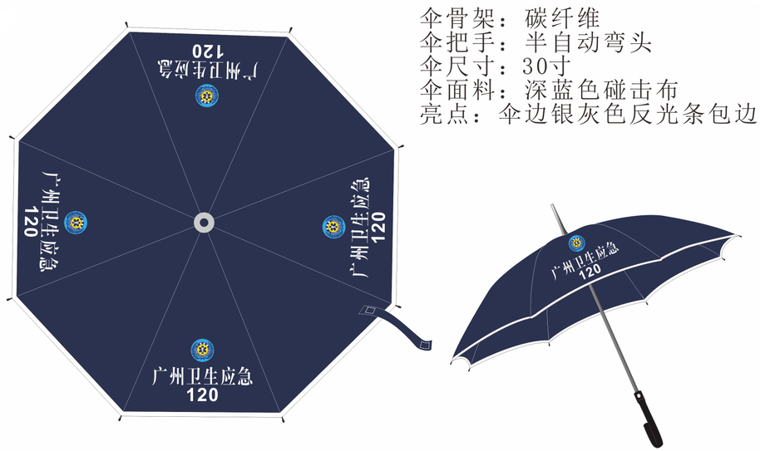

**2.雨伞相关参数要求：**

1）伞尺寸类型：30寸x8骨全纤维直杆自动伞(伞总长：103CM；伞面直径：134CM；伞面弧宽：156CM，如图)

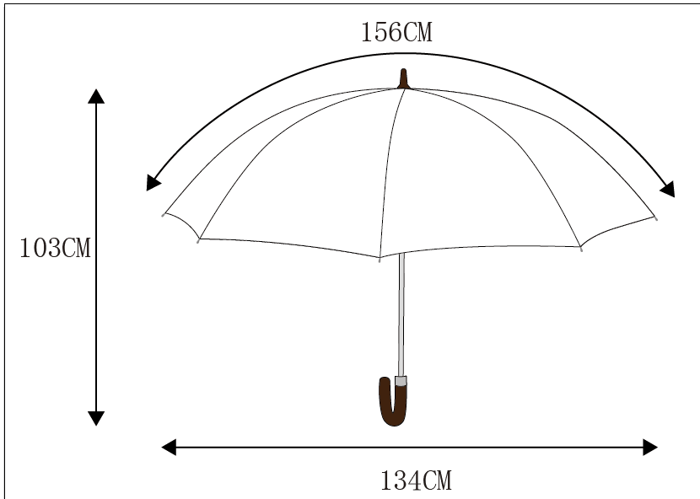

2）伞颜色：深蓝色

3）伞骨架：碳纤维

4）伞把手：半自动塑料弯头

5）伞面料：190密度涤纶带棉纱编织而成的深蓝色碰击布

6）雨伞颜色色谱值：深蓝色C100 M100 Y55 K26

7）反光包边宽度为7mm，材质为高亮反光化纤布

8）亮点：伞边银灰色反光条包边

9）雨伞：具有防紫外线功能

10）功能：抗风、防雨、防晒

**3.雨伞伞面印花示意图：**

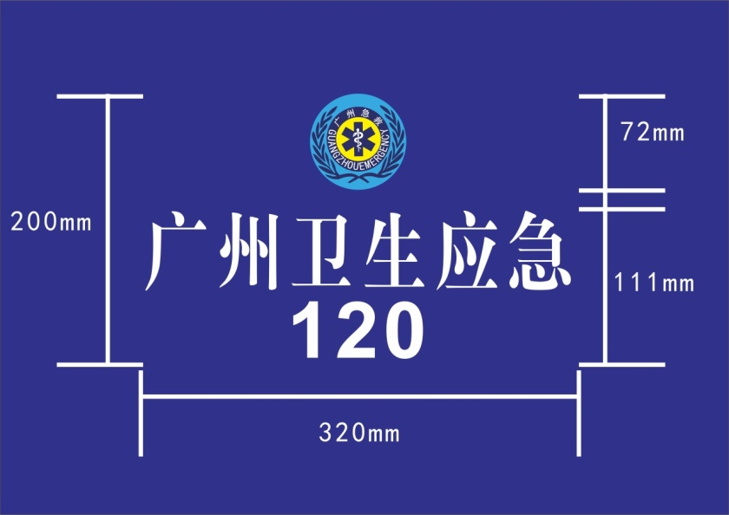



**4.雨伞伞面印花参数：**

1）“广州卫生应急”采用文鼎CS大宋字体,字体大小为183.55pt,字体间距为20%，字体颜色为C0 M0 Y0 K0。

2）“120”采用Arial(Bold)字体,字体大小为167.8pt，字体间距为20%，字体颜色为C0 M0 Y0 K0。

3）图案中标识图尺寸为72mmX72mm。

4）标识图与“广州卫生应急”的间距为16mm,“广州卫生应急”与“120”的间距为8mm。

5）标识图与伞骨的距离为16CM，标识图与伞边的距离为15.3CM。

6）“广州卫生应急” 与伞骨的距离为8CM, “广州卫生应急” 与伞边的距离为9CM。

7）“120”与伞骨的距离为8.5CM, “120” 与伞边的距离为4.4CM。

**附件1：应急雨伞技术参数**

1. **雨伞整体示意图：**

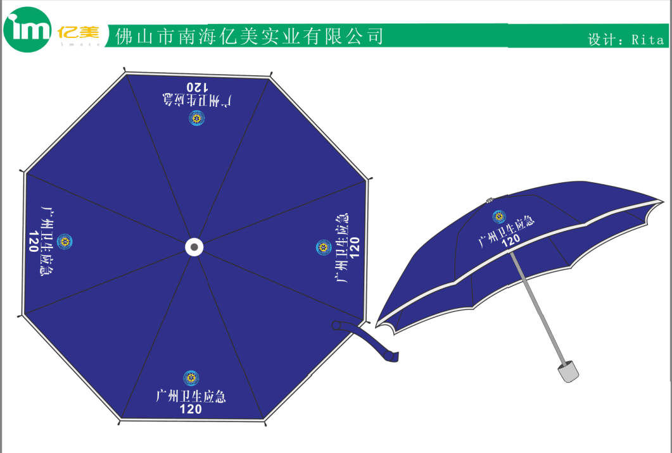

1）伞骨架：黑金属

2）伞尺寸：23寸*8K

3）伞面料：深蓝色碰喜布

4）亮点：伞边银灰色反光条包边

**2.雨伞相关参数要求：**

1）伞尺寸类型：23寸*8K碰喜布反光商务伞(伞总长：65CM；伞面直径：99CM；伞面弧宽：115CM，如图)

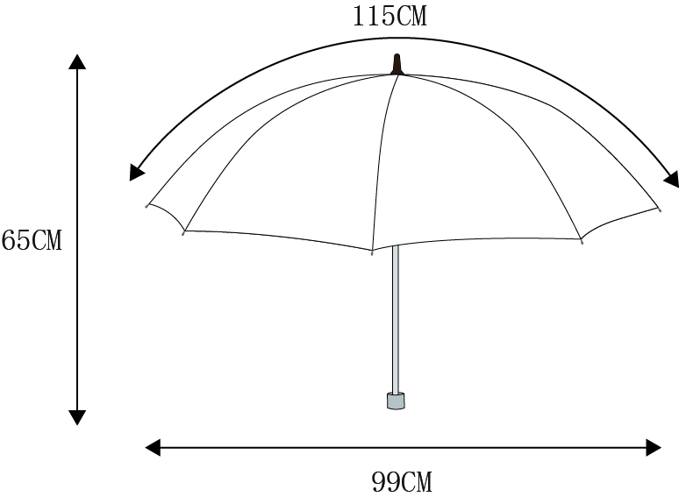

2）伞颜色：深蓝色

3）伞骨架：碳纤维

4）伞面料：190密度涤纶带棉纱编织而成的深蓝色碰喜布

5）雨伞颜色色谱值：深蓝色C100 M100 Y55 K26

6）反光包边宽度为7mm，材质为高亮反光化纤布

7）亮点：伞边银灰色反光条包边

8）功能：抗风、防雨、防晒

**3.雨伞伞面印花示意图：**

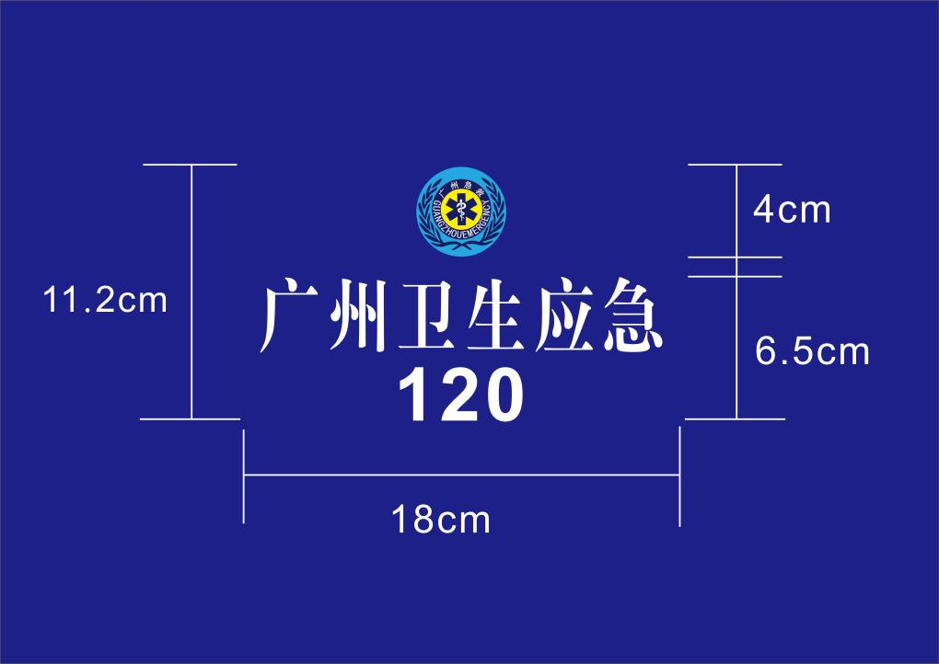

**4.雨伞伞面印花参数：**

1）“广州卫生应急”采用文鼎CS大宋字体‘字体颜色为C0 M0 Y0 K0。

2）“120”采用Arial(Bold)字体,字体颜色为C0 M0 Y0 K0。

3）图案中标识图尺寸为4CMX4CM。

4）标识图与“广州卫生应急”的间距为16mm,“广州卫生应急”与“120”的间距为8mm。

5）标识图与伞骨的距离为12.5CM，标识图与伞边的距离为12CM。

6）“广州卫生应急” 与伞骨的距离为7.5CM, “广州卫生应急” 与伞边的距离为8CM。

7）“120”与伞骨的距离为14.5CM, “120” 与伞边的距离为5CM。

**2021年雨衣雨裤套装参数要求**

一、面料：涤丝纺PVC合成，100%涤纶，里衬印有天堂商标；

二、面料断裂强力N：纺织复合材料的断裂强力不小于200N；

三、粘合牢度N、热封条粘合力不小于4.5N；

四、防水性：纺织复合材料的耐水压不小于20KPA；

五、甲醛：小于等于300mg/kg；

六、配件：拉链顺滑平服，啮合良好，无缺牙或者坏牙现象；纽扣装扣牢固，配合松紧事宜、扣位对称；热封条平整，热封条粘合后宽度不小于16mm；反光条：5cm绿加灰反光织带；

检测依据：QB/T4999-2016《日用防雨品》标准。

**附设计图：**

